Стандартные рекомендации ВОЗ для широких слоев населения для снижения риска коронавирусной инфекции:

- Часто обрабатывайте/мойте руки, используя антисептические средства на спиртовой основе или мыло и воду;
- При кашле и чихании прикрывайте рот и нос рукой или салфеткой - сразу же выбрасывайте использованную салфетку и вымойте руки;
- Избегайте близкого контакта с людьми, у которых имеются признаки жара и кашель;
- Если у вас температура/жар, кашель, затрудненное дыхание, обратитесь за медицинской помощью и сообщите об истории своих перемещений лечебному заведению;
- При посещении рынков в районах, где на данный момент регистрируются случаи нового коронавируса, избегайте прямого незащищенного контакта с живыми животными и с поверхностями, которые вступали в контакт с животными;
- Потребления сырой или недостаточно хорошо приготовленной продукции животного происхождения следует избегать. Нужно с осторожностью обращаться с сырым мясом, молоком или органами животных, чтобы избежать перекрестной контаминации с неприготовленными продуктами в соответствии с надлежащей практикой обеспечения безопасности пищевых продуктов.

Рекомендации российским туристам, выезжающим в КНР
по профилактике новой коронавирусной инфекции.

В целях профилактики случаев заболеваний, вызванных новым коронавирусом, российским туристам, выезжающим в КНР, необходимо:
- при планировании зарубежных поездок уточнять эпидемиологическую ситуацию;
- не посещать рынки, где продаются животные, морепродукты;
- употреблять только термически обработанную пищу, бутилированную воду;
- не посещать зоопарки, культурно-массовые мероприятия с привлечением животных;
- использовать средства защиты органов дыхания (маски);
- мыть руки после посещения мест массового скопления людей, перед и после приема пищи;
- при первых признаках заболевания, обращаться за медицинской помощью в лечебные организации, не допускать самолечения;
- при обращении за медицинской помощью на территории Российской Федерации информировать медицинский персонал о времени и месте пребывания в КНР.

Количество зарегистрированных случаев в КНР на 26.01.20 г. 5.00 по мск
№ | Регион КНР | Подтверждённые | С летальным исходом
 | Хубэй | 1052 | 52
 | Хэбэй | 13 | 1
 | Пекин | 54
 | Гуандун | 98
 | Шанхай | 40 | 1
 | Чжэцзян | 104
 | Юньнань | 11
 | Сычуань | 44
 | Шаньдун | 39
 | Гуанси-Чжуанский автономный район | 33
 | Гуйчжоу | 5
 | Аньхой | 60
 | Хайнань | 22
 | Нинся-Хуэйский автономный район | 4
 | Синьцзян-Уйгурский автономный район | 4
 | Гирин (он же Цзилинь) | 4
 | Ганьсу | 7
 | Цзянси | 36
 | Тяньцзинь | 13
 | Хэнань | 83 | 1
 | Чунцин | 75
 | Ляонин | 19
 | Макао | 2
 | Хэйлунцзян | 15 | 1
 | Хунань | 69
 | Шаньси | 15
 | Шэньси | 9
 | Фуцзянь | 18
 | Гонконг | 5
 | Цзянсу | 31
 | Внутренняя Монголия | 7
 | Цинхай | 1
 | Без уточнения | 13
 | Всего | 2005 | 56

По данным Beijing.news Пекин закрывает въезд и выезд из города для регулярных автобусных рейсов.
Количество случаев заболевания в мире
№ | Страна | Количество случаев заболевания | Количество летальных случаев
 | Китай | 2005 | 56
 | Австралия | 4 | 0
 | Вьетнам | 2 | 0
 | Малайзия | 4 | 0
 | Непал | 1 | 0
 | Республика Корея | 3 | 0
 | Таиланд | 7 | 0
 | Тайвань | 3 | 0
 | Сингапур | 4 | 0
 | США | 2 | 0
 | Франция | 3 | 0
 | Япония | 3 | 0
 | ВСЕГО | 2041 | 56

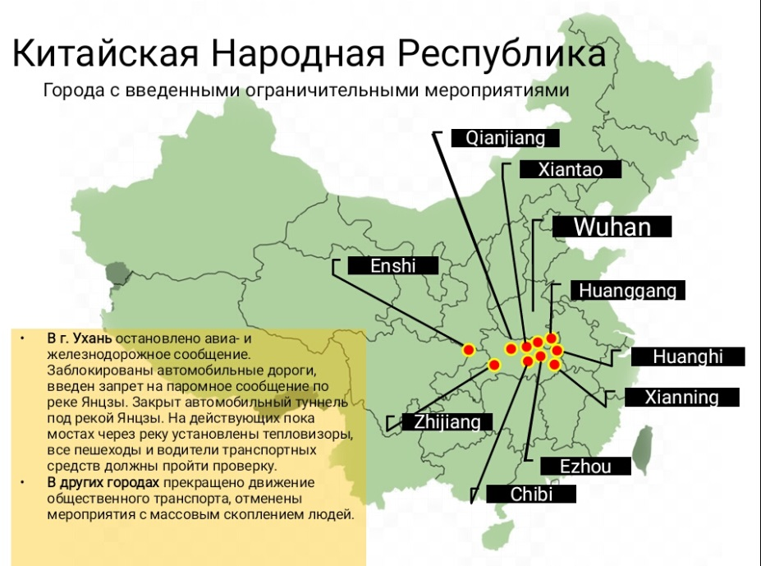

Источники:
ddc.moph.go.th
https://www.moh.gov.sg
https://www.who.int
Wjw.wuhan.gov.cn
https://www.cdc.gov/coronavirus/novel-coronavirus-2019.html
https://www.ecdc.europa.eu/
http://www.xinhuanet.com/
info.gov.hk
https://www.mhlw.go.jp/stf/newpage_08906.html
Twitter/@whowpro
https://www.news.gov.hk
https://en.yna.co.kr/view/AEN2020012...ional/national
https://amp.scmp.com/news/china/society/article/3047655/chinas-communist-party-sets-leading-group-handle-coronavirus?__twitter_impression=true
https://www.theglobeandmail.com/world/article-weeks-before-lockdown-wuhan-authorities-used-refrigerating-strategy/
http://www.kaixian.tv/gd/2020/0124/263113.html
https://news.sina.com.cn/2020-01-26/doc-iihnzhha4680951.shtml

